政府信息公开目录系统中稿件自动抄送同步
网站平台各栏目的配置说明

为有效减轻网站栏目充实过程中稿件重复录入工作量，避免政务信息数据不同源以及改善部分栏目页面美观的问题，特对网站相关配置说明如下：
一、在运维视图界面选择“信息公开目录系统”里的一个栏目，以“动态”下的二级栏目“业务培训”举例，如图1所示：
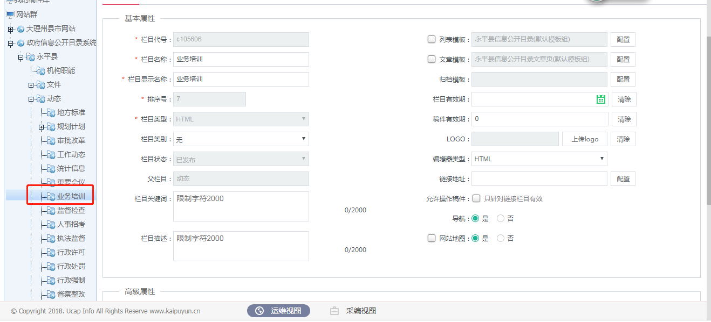
图1
二、选定栏目后，点击红色框线标记处“抄送到：”后的“配置”按钮，如图2所示：
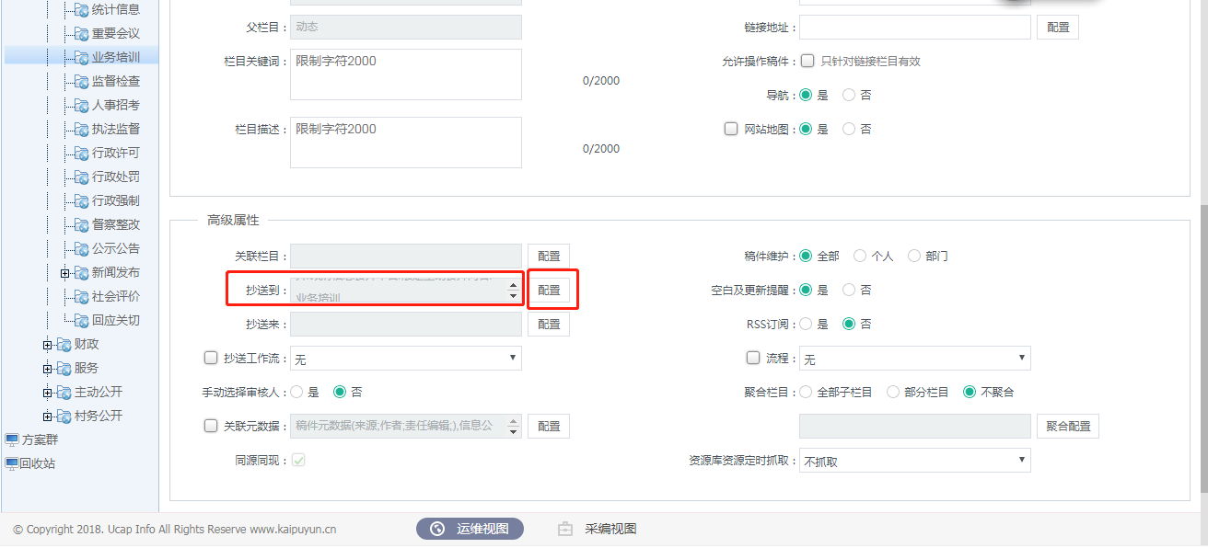
图2
三、点击“配置”按钮后会弹出需要抄送到的栏目对话框，根据自身需求选择在需要抄送到的栏目前的小方框打钩后点击“确定按钮”，如图3所示：
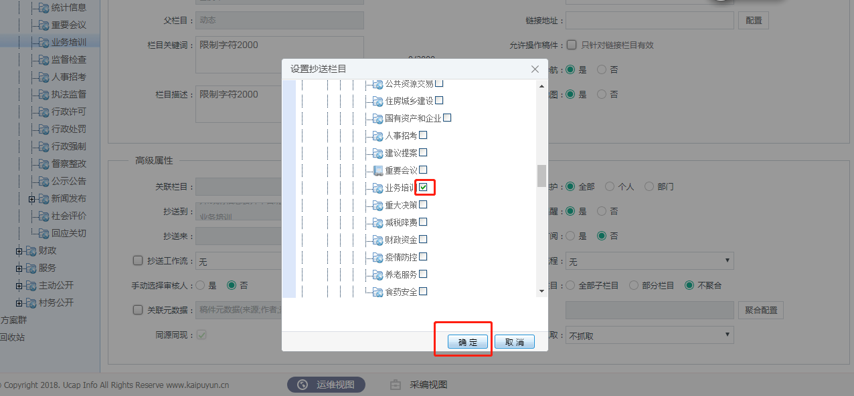
图3
四、点击红线标记处的“确定”按钮保存栏目设置，如图4所示：
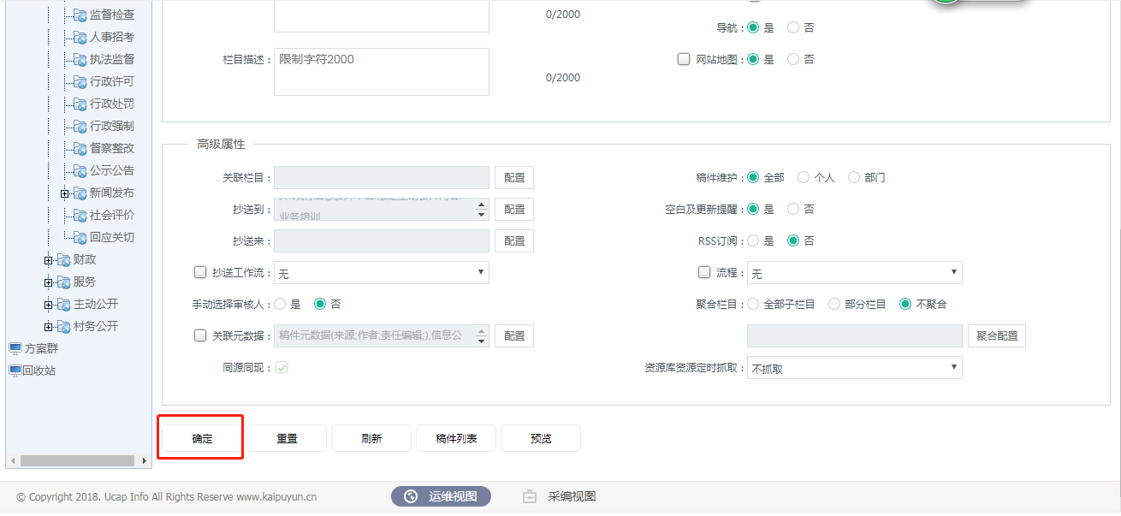
图4
- 配置完成后当进入稿件编辑界面后，在图5，图6所示位置会有配置过的标识，当稿件点击“提交”按钮后即可实现自动抄送同步网站相应各栏目。
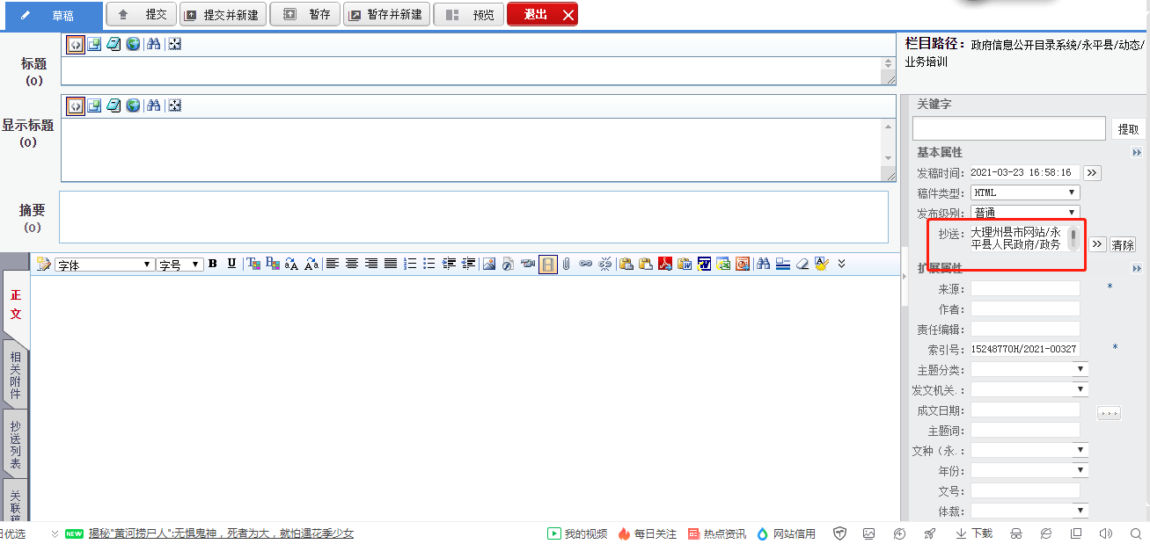
图5
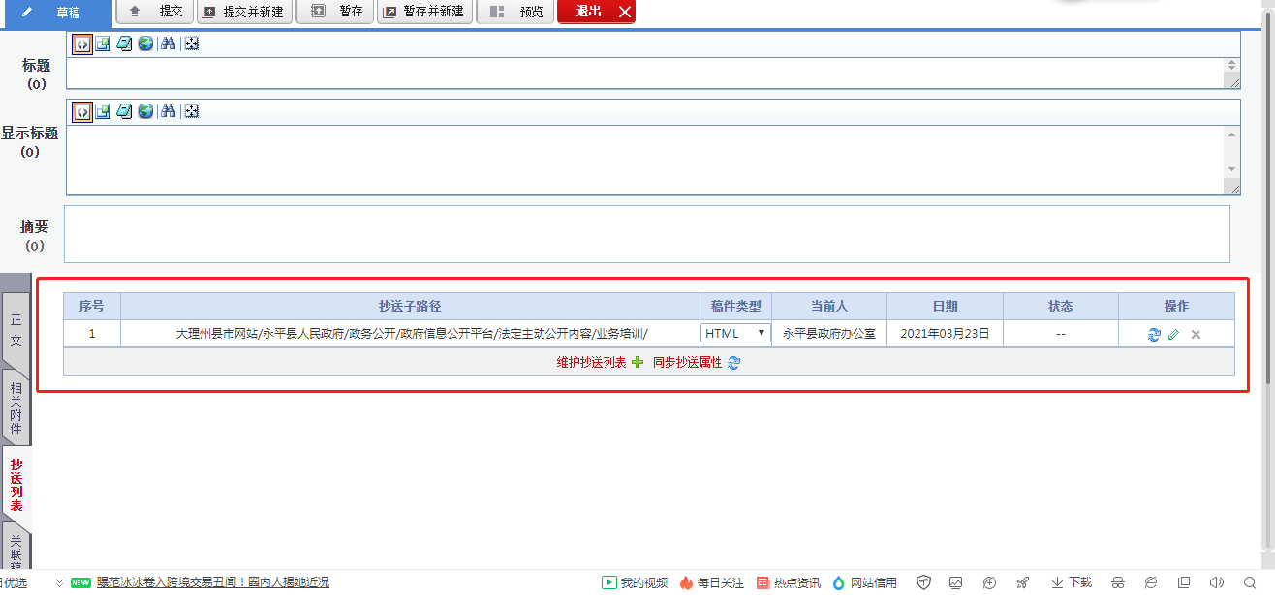
图6
- 注意事项
1.配置仅针对采用模板为稿件列表显示的栏目有效，如图7所示：
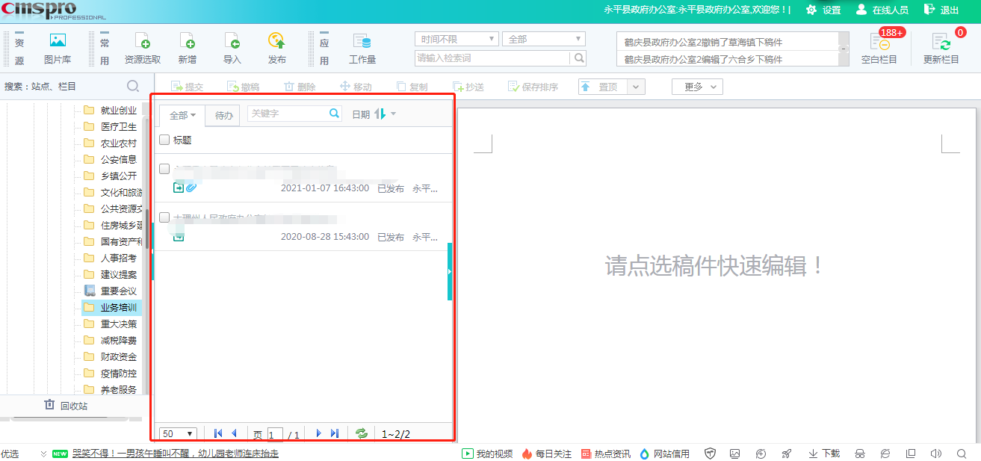
图7
2.如果原网站栏目属于绑定链接跳转政府信息公开目录系统的，则根据自身网站情况决定是否需要调整。
配置过程中如有疑问请及时联系大理州人民政府办公室信息公开科，联系人及联系电话：子伟 13529026875。

